Министерство науки и высшего образования Российской Федерации

**Федеральное государственное бюджетное образовательное учреждение**

**высшего образования**

«Владимирский государственный университет

имени Александра Григорьевича и Николая Григорьевича Столетовых»

(ВлГУ)

Кафедра информационных систем и программной инженерии

**Лабораторная работа №1**

**по дисциплине**

**«АДМИНИСТРИРОВАНИЕ И БЕЗОПАСНОСТЬ ИНФОРМАЦИОННЫХ СИСТЕМ»**

**АДМИНИСТРИРОВАНИЕ WINDOWS SERVER 2012 R2. ЧАСТЬ 1**

**Выполнил**:

ст. гр. ПРИ-120

Д. А. Грачев

**Принял**:

Доцент кафедры ИСПИ

Курочкин С. В.

Владимир, 2023

ЦЕЛЬ РАБОТЫ

1. Установить в виртуальную среду (VirtualBox) Windows server 2012 R2
2. Установить Доменные службы Active Directory
3. Сделать сервер контроллером домена
4. Установить и настроить роль файлового сервера
5. Создать несколько подразделений AD (2-3)
6. Создать пользователей домена в соответствующих подразделениях
7. Создать несколько групп безопасности пользователей
8. Распределим пользователей по группам безопасности

ВЫПОЛНЕНИЕ РАБОТЫ

1. Создадим новую виртуальную машину установив Windows Server 2012

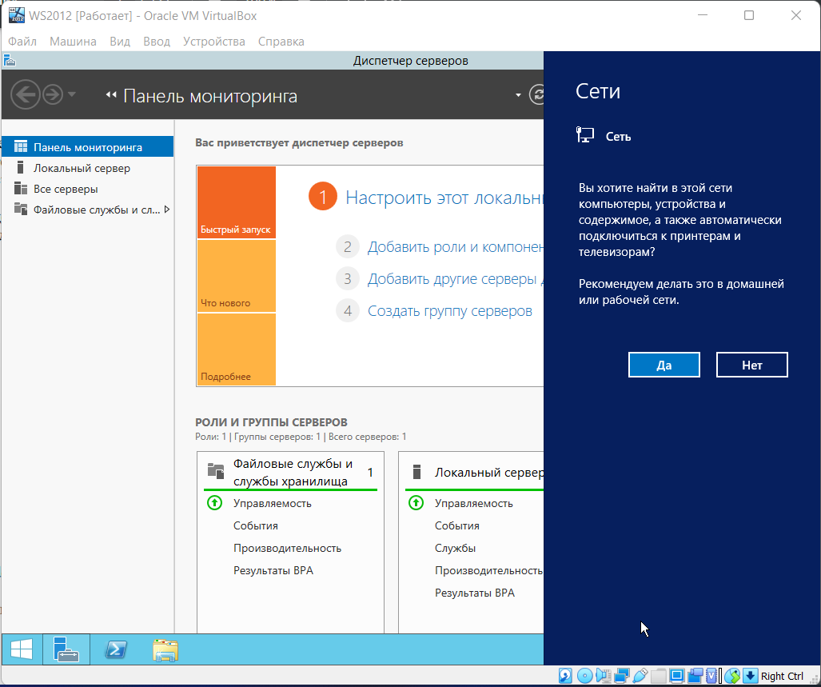

Рисунок . Виртуальная машина с Windows Server 2012

1. Изменим название компьютера на DANIILGRACHEV

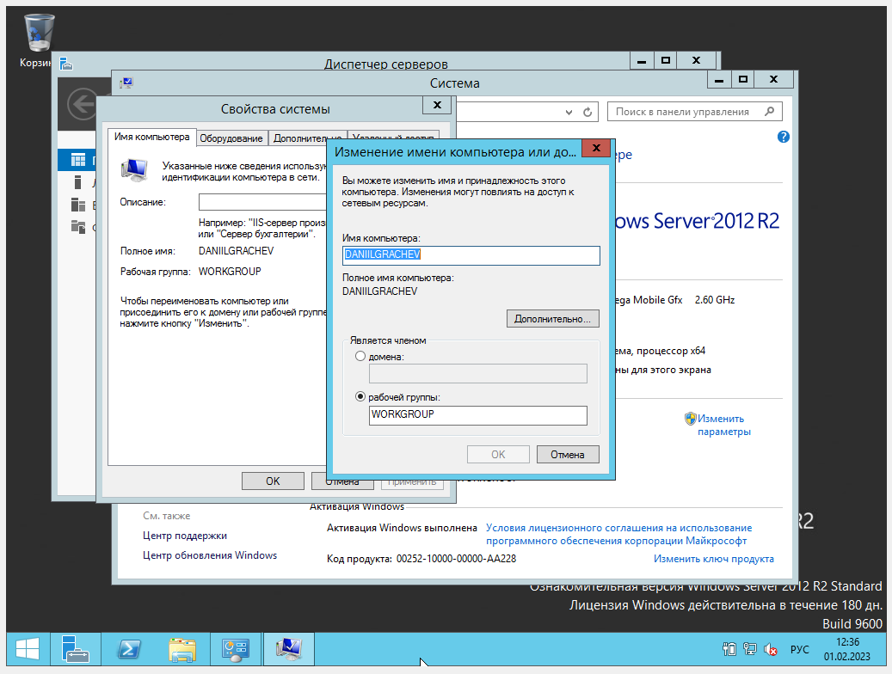

Рисунок . Новое название компьютера

1. Зайдем в диспетчер серверов и добавим необходимые роли и компоненты

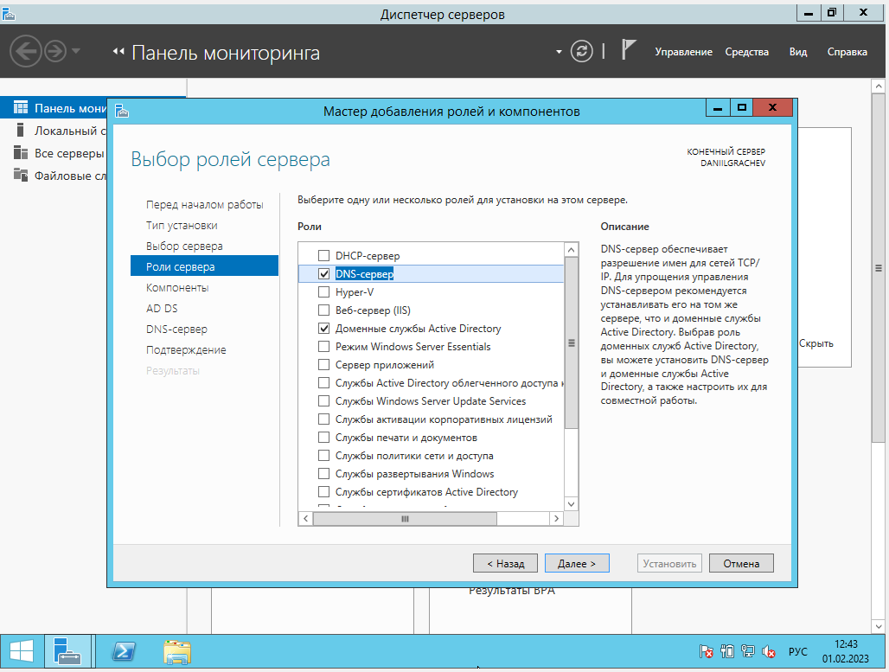

Рисунок . Установка ролей

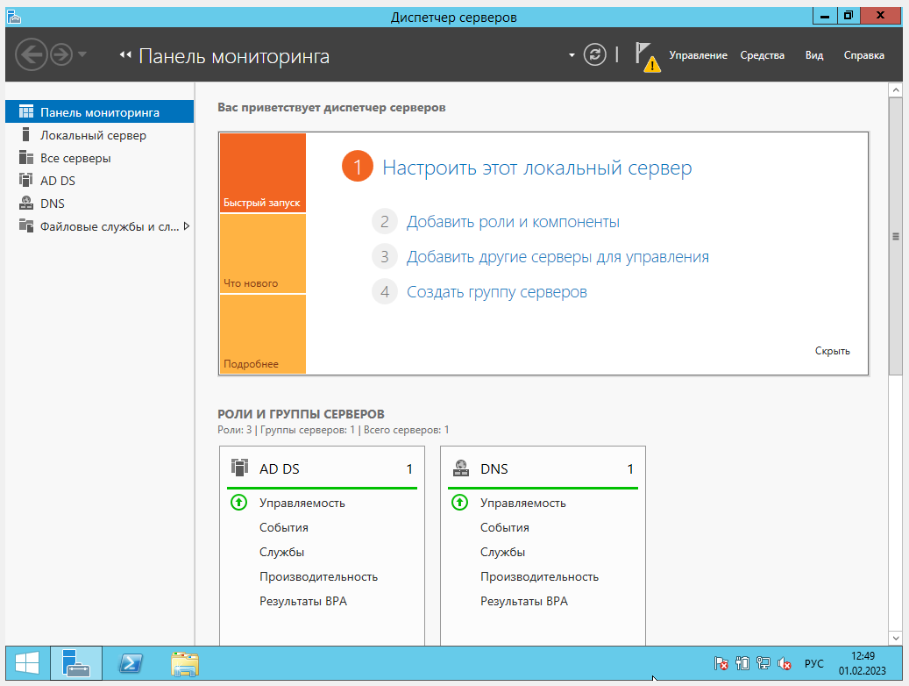

Рисунок . Установленные роли

1. Повысим роль сервера, создадим новое дерево

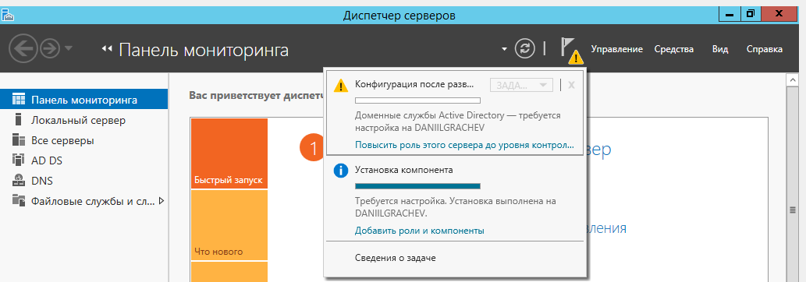

Рисунок . Строка уведомлений

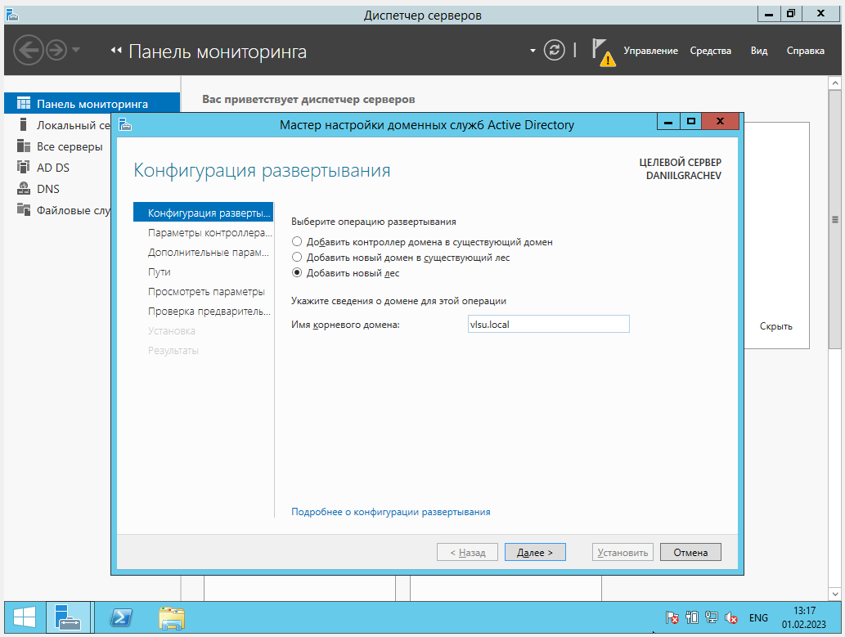

Рисунок . Имя корневого домена

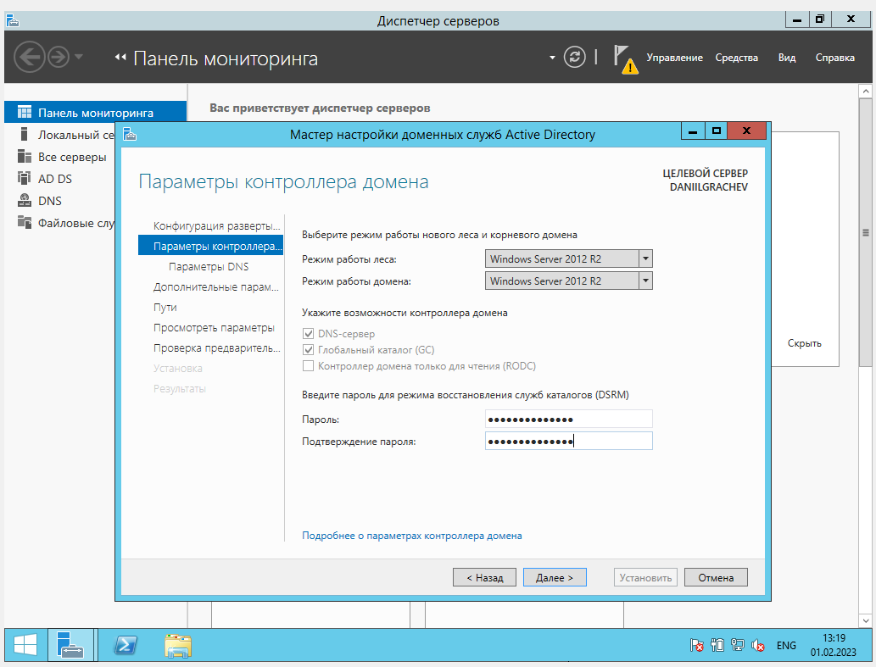

Рисунок . Создание пароля

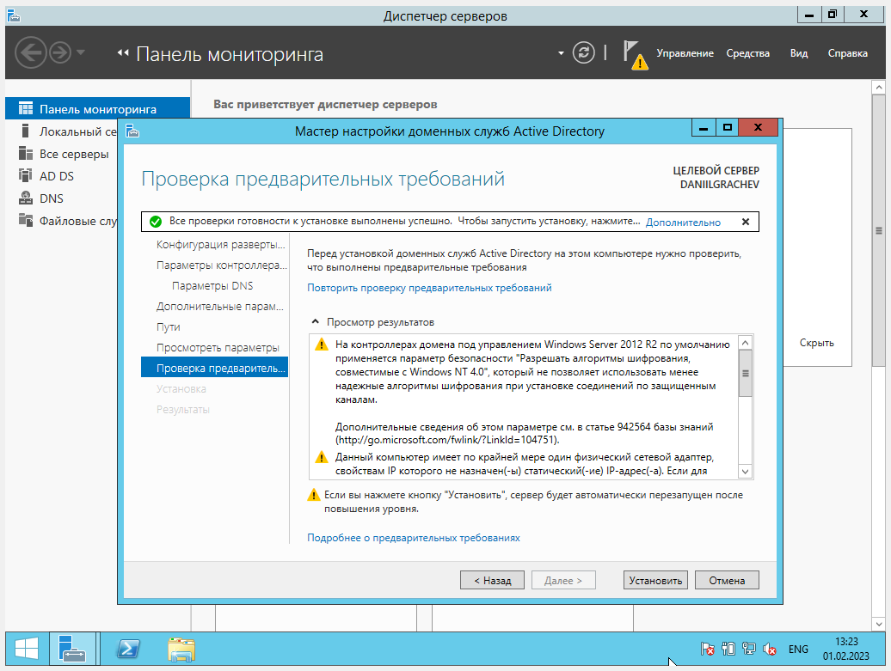

Рисунок . Проверка требований

После перезагрузки и входа в аккаунт изменится имя компьютера

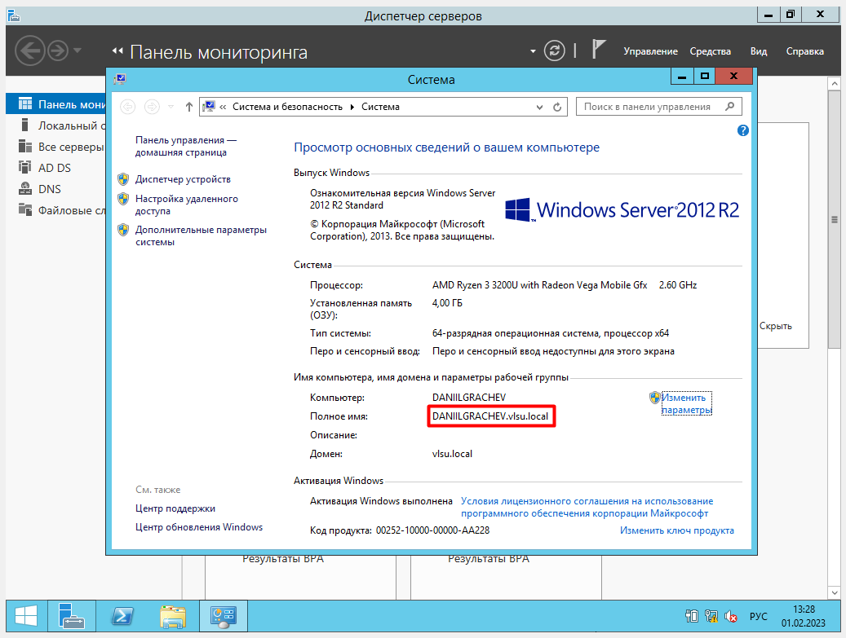

Рисунок . Измененное имя компьютера

1. Установим «Сервис диспетчера ресурсов файлового сервиса» и компонент «Система архивации данных Windows Server»

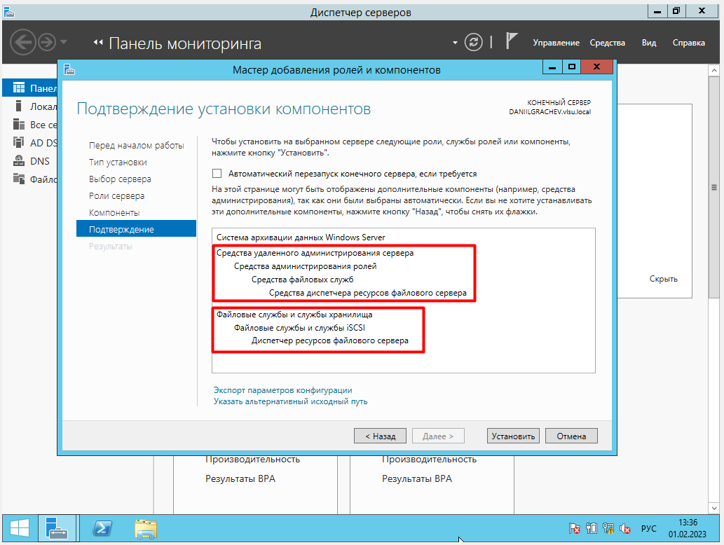

Рисунок . Установка сервисов

1. Создадим подразделения в нашем домене

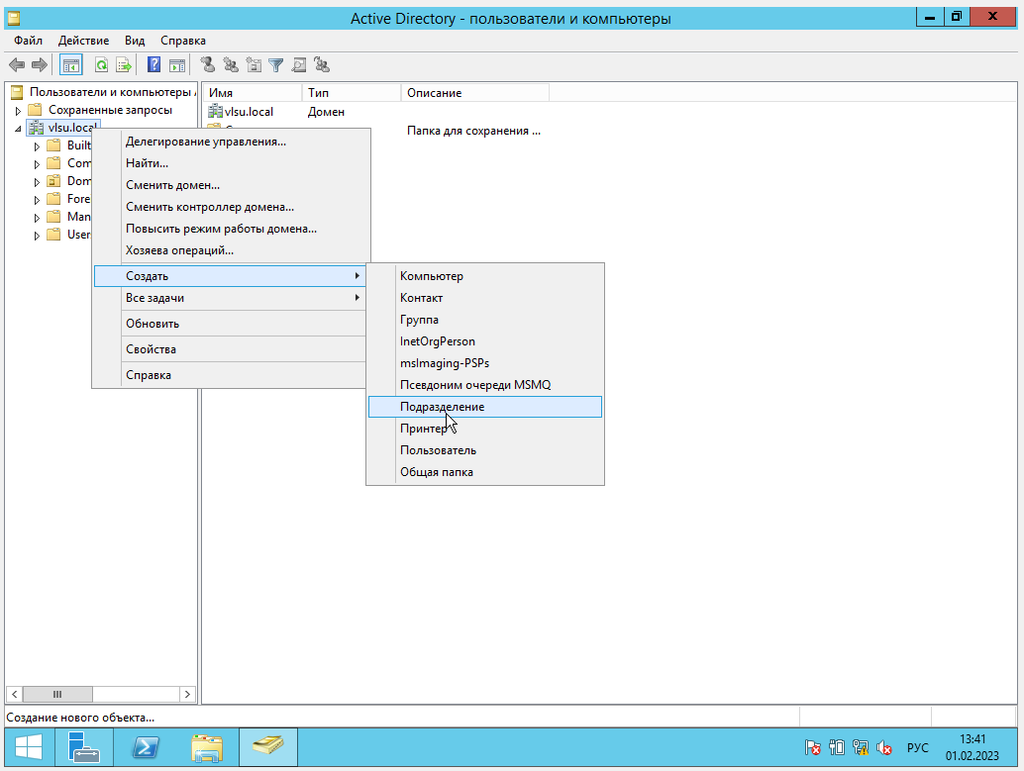

Рисунок . Меню создания подразделения

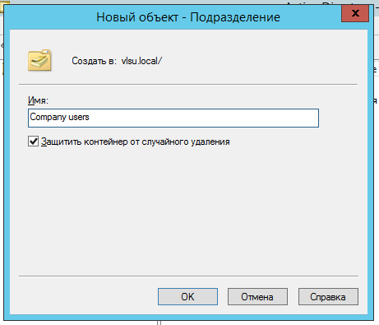

Рисунок . Ввод имени подразделения

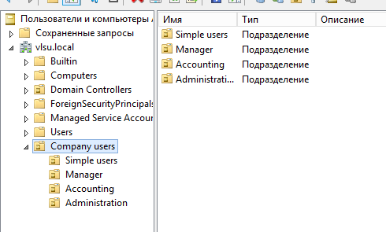

Рисунок . Все подразделения

1. Создадим пользователя с помощью «Active Directory – пользователи и компьютеры»

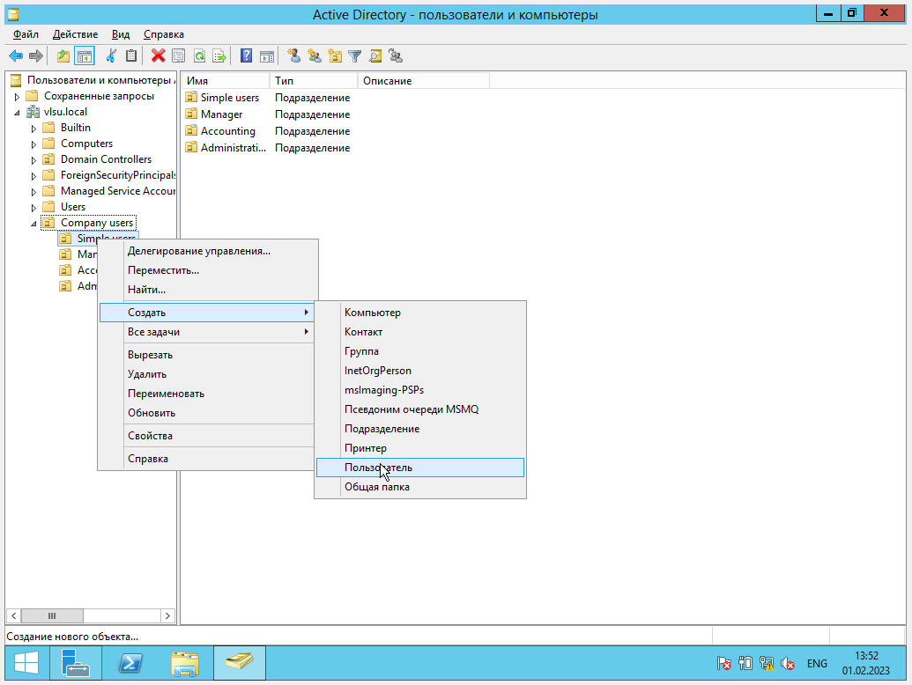

Рисунок . Меню создания пользователя

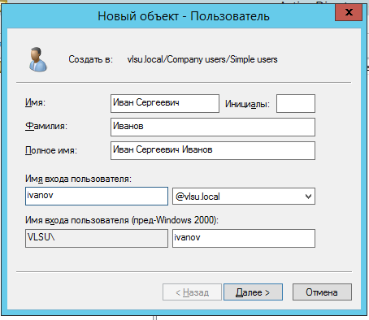

Рисунок . Информация о пользователе

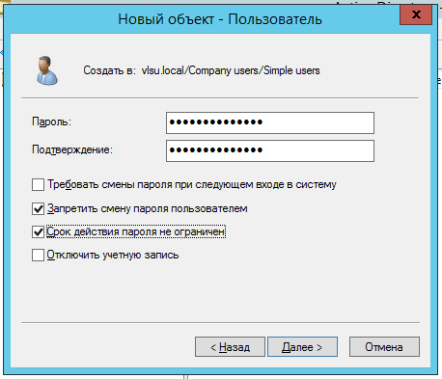

Рисунок . Установка пароля пользователя

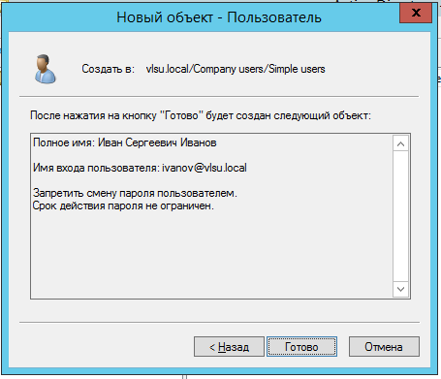

Рисунок . Подтверждение создания пользователя

1. Создадим пользователя с помощью оснастки «Центр администрирования Active Directory»

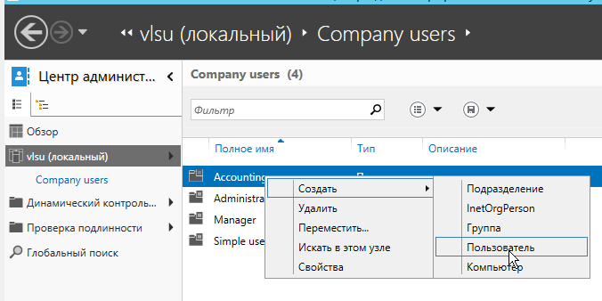

Рисунок . Меню создания пользователя

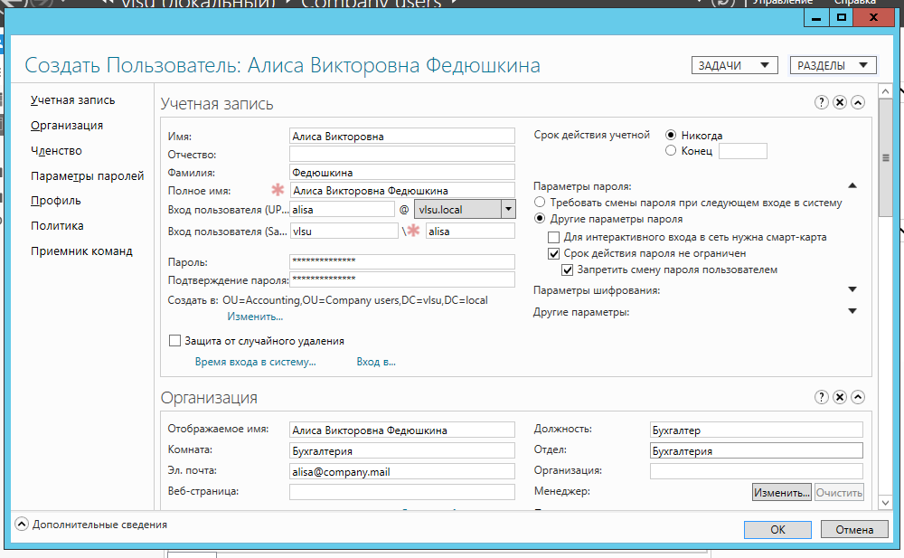

Рисунок . Создание пользователя

1. Создадим оставшихся пользователей

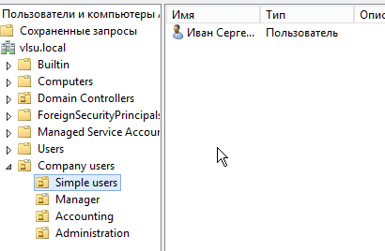

Рисунок . Обычные пользователи

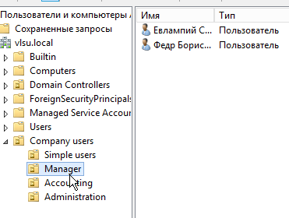

Рисунок . Менеджеры

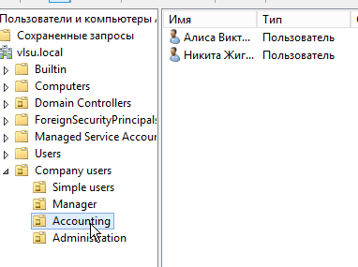

Рисунок . Бухгалтера

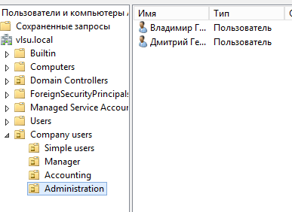

Рисунок . Администраторы

1. Создадим группы безопасности

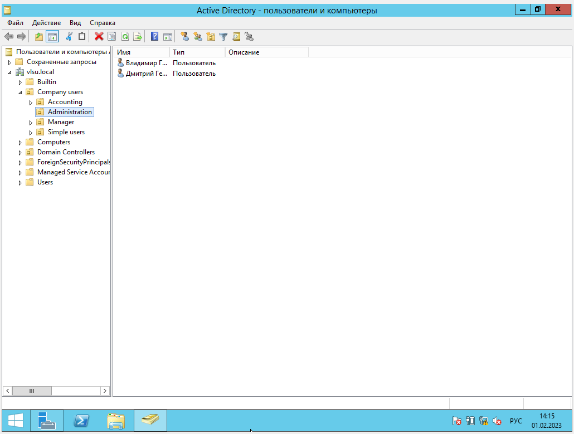

Рисунок . Пользователи и компьютеры

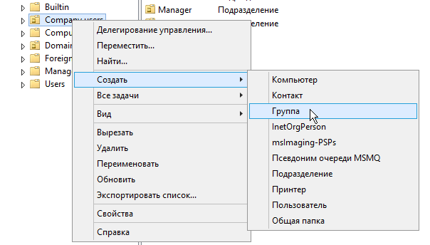

Рисунок . Меню создания группы

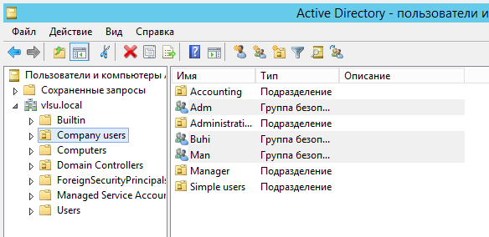

Рисунок . Созданные группы

1. Распределим пользователей по группам

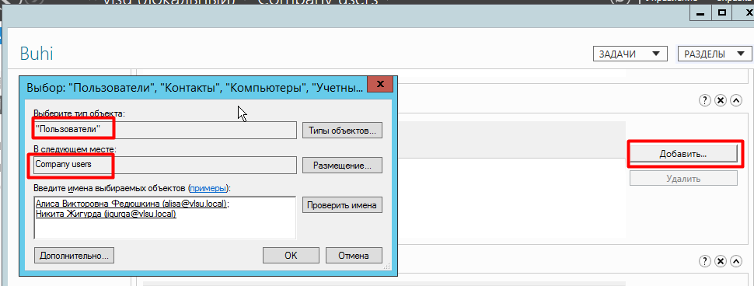

Рисунок . Пользователи группы "Бухгалтерия"

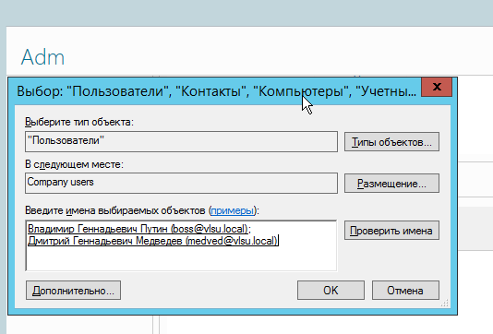

Рисунок . Пользователи группы «Администрация»

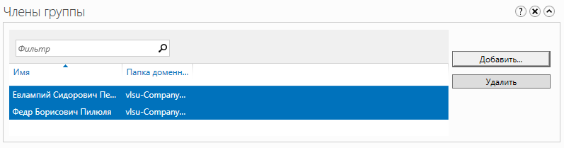

Рисунок . Пользователи группы "Менеджмент"

ВЫВОД

В ходе выполнения работы были освоены навыки по работе с Windows Server 2012, установлена виртуальная среда, установлены доменные службы, установлен и настроен файловый сервер, создано несколько подразделений AD, созданы пользователи, созданы несколько групп, распределены пользователи.